宜蘭縣國教輔導團國小國語文學力檢測命題小組
103年度第 次會議暨第 次增能工作坊紀錄
- 日期：103年1月23日
- 時間：9：30-15：30
- 地點：光復國小2樓會議室
- 主持人：連瑞琦老師
- 簽到：
【研習簽到】
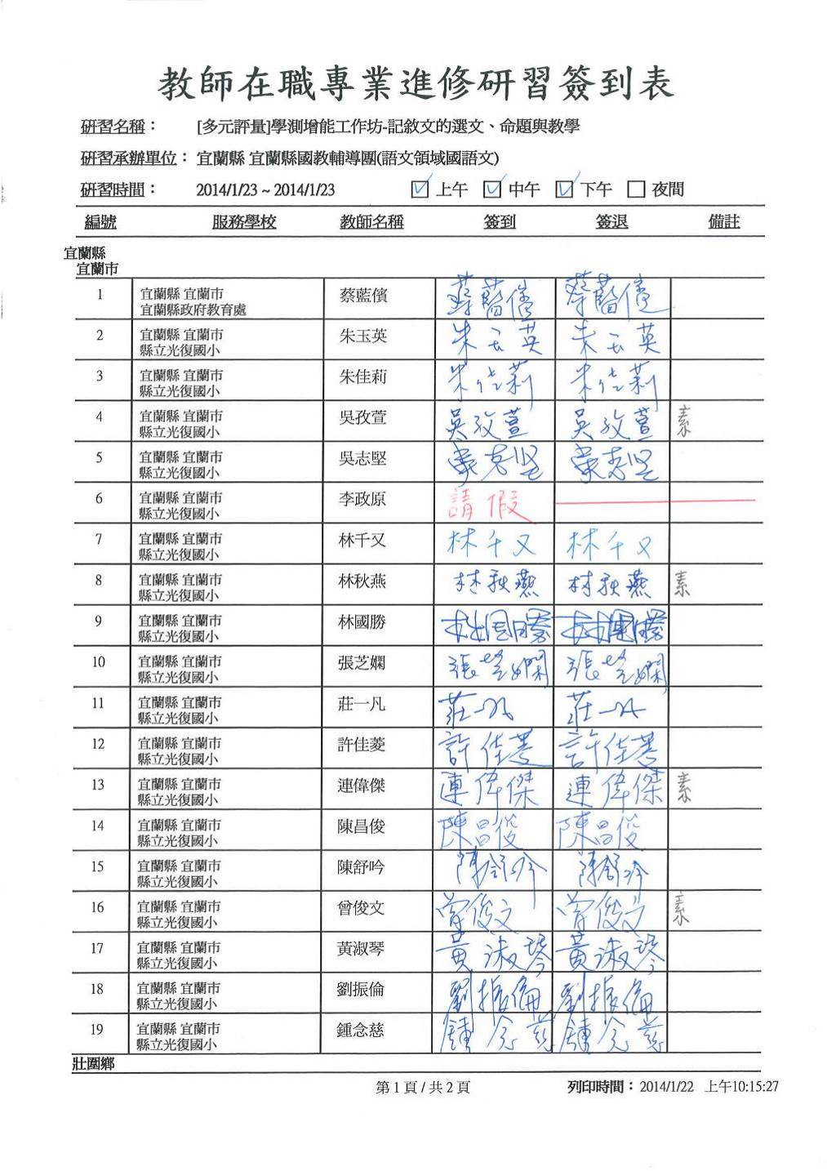
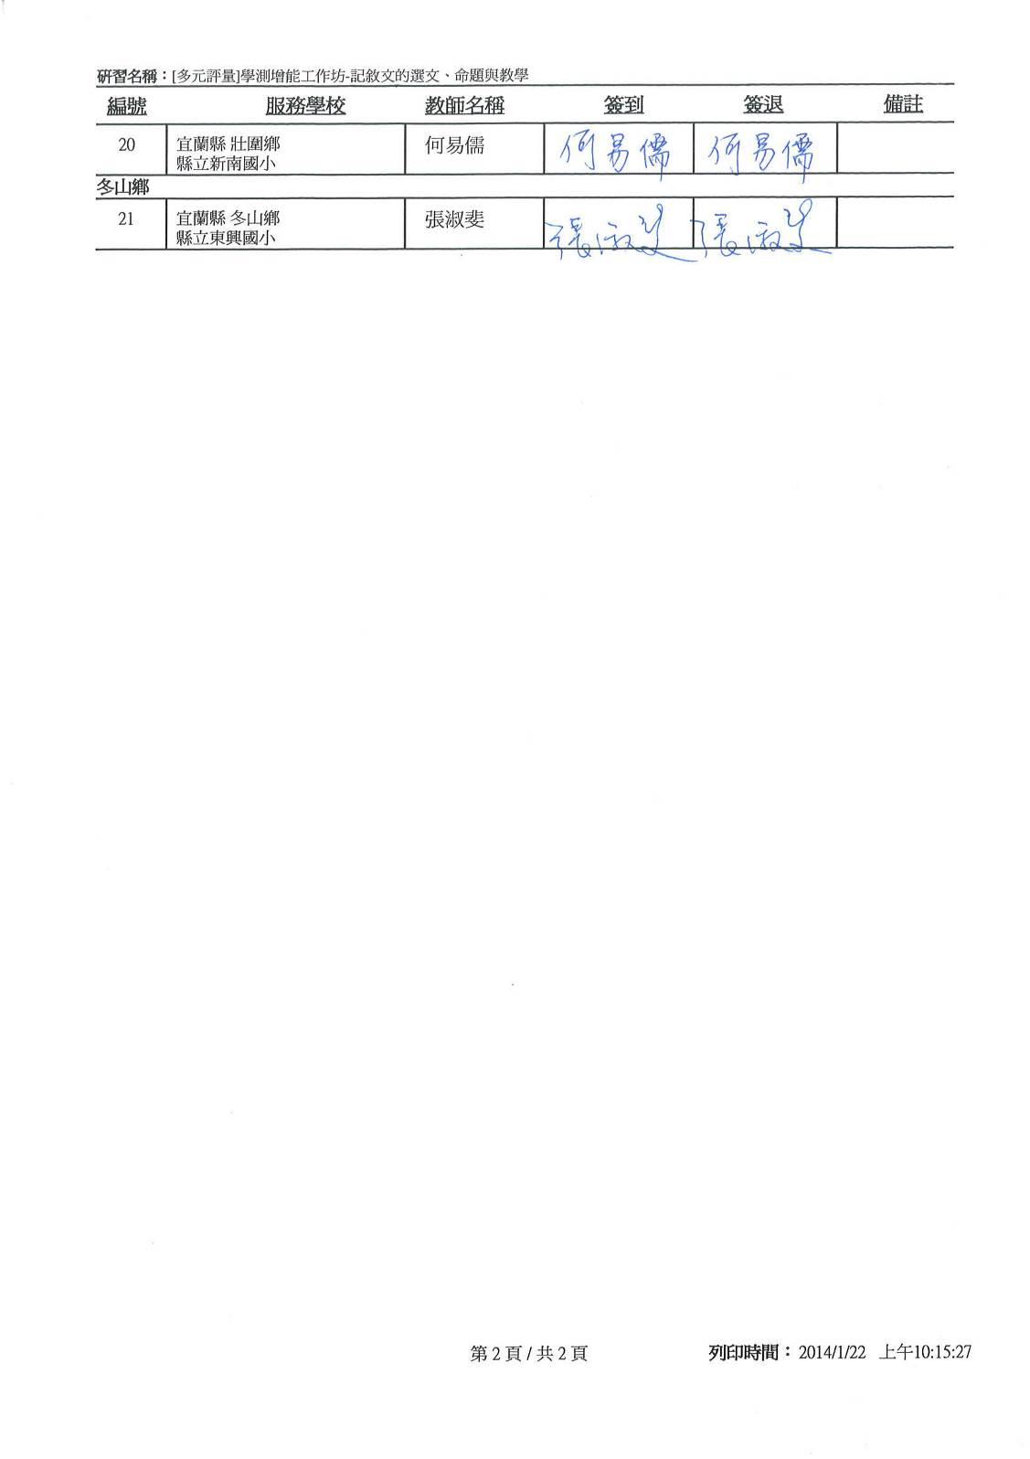

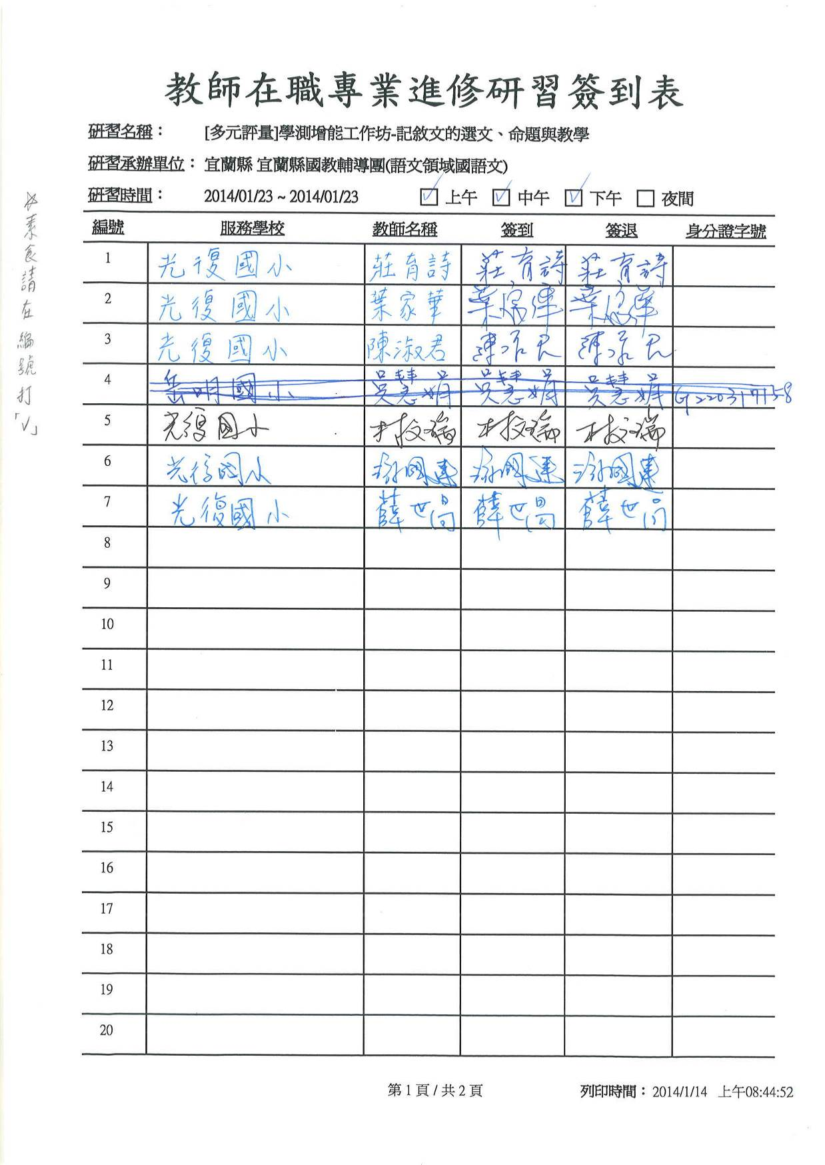

【學測工作坊簽到】
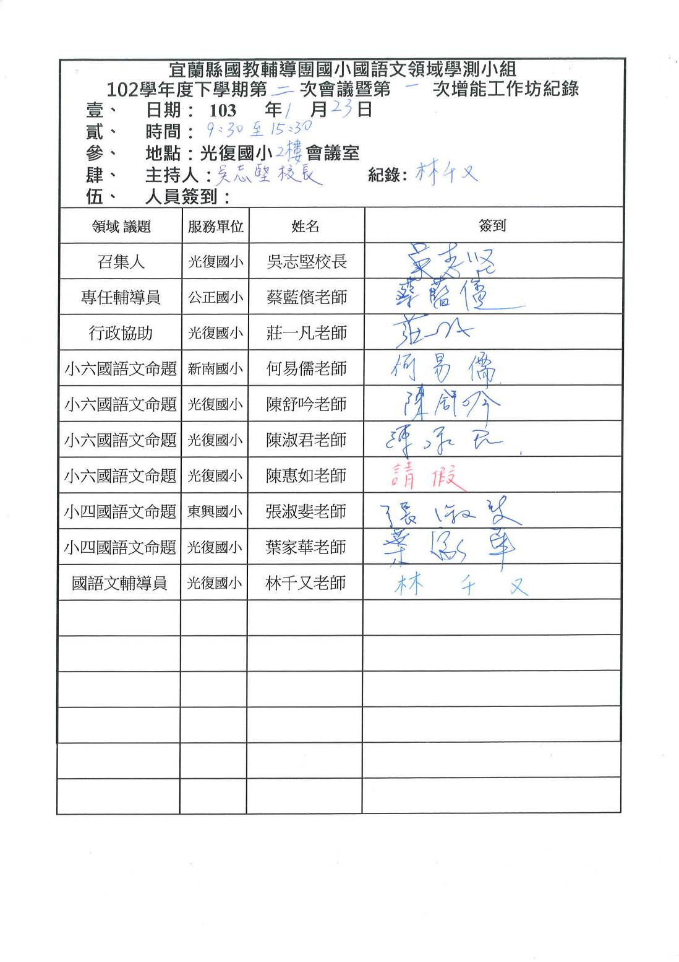

- 會議記錄：
【連瑞琦老師分享內容摘取】:

- PIRLS的文本分類
(一)故事體：文學性賞析
(二)說明文：獲取及使用訊息
(三)實作：判斷〈大自然的規則〉是哪種文類？
- 故事體之文本特性
(一)故事元素：整合與關聯
(二)主角
1.特質與功能，附件一。
2.不同的觀點與做法，影片〈進士趕考〉。
3.情緒反應與變化，附件二。
4.傳記：人格特質、態度、困境、重要事件、成功關鍵、貢獻、影響(他人與自我)……。
(三)事件
1.事件發展、轉折與結果，影片〈動物園〉。
2.角色對事件的(立即)反應和(後續)行動，附件一。
(四)問題解決
1.問題→計畫(可能的解決方法)→執行(採取實際行動)→結果，影片〈動物園〉。
2.偵探：問題→假設→策略→結果，附件三。
- 文本之選擇與編修
(一)文本的選擇
1.整理訊息：推論、詮釋整合、找證據支持觀點……
2.歸納主旨：不同角色可能有不同主旨、主旨不一定只有一個、大意不等同主旨。
3.故事發展：要有張力、轉折，不要看了前面就知道接續的發展。
4.字數：1200字左右
(二)文本的編修
1.增加內容：連貫性、不同的觀點......
2.刪減內容：情緒的形容詞、小結......
3.更改內容：轉折、結局……
4.調整文句：通順達意、學生能理解......
5.重新分段
(三)提醒：
1.文本分析與提問設計的概念，有助於選文與修文。
2.文本要有留白，讓讀者有思考的空間。
- 哪兒找文本？
(一)報紙雜誌：新聞報導(人、事)
(二)語文類叢書：繪本、橋梁書、散文、寓言、短篇小說……
(三)教科書：不同版本
(四)臺北縣白話文
(五)國語實驗教材
(六)教育部徵文
(七)PIRLS、PISA、中國大陸
【當日實作內容】:
1.直接選用，愛心樹，附件五。
2.原文修改，小馬路喜，附件六。
3.繪本改寫成短文，我的朋友黑眼淚，附件七。
4.長文縮減成短文，大自然的規則，附件八。

【研習照片】:
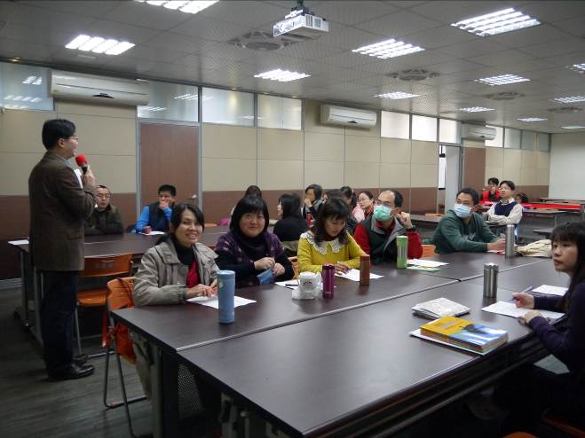
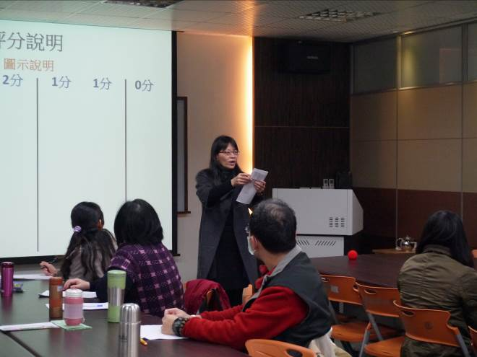
校長介紹今日講師 。 連老師說明自己帶領學生做紀
錄之經驗及方法。
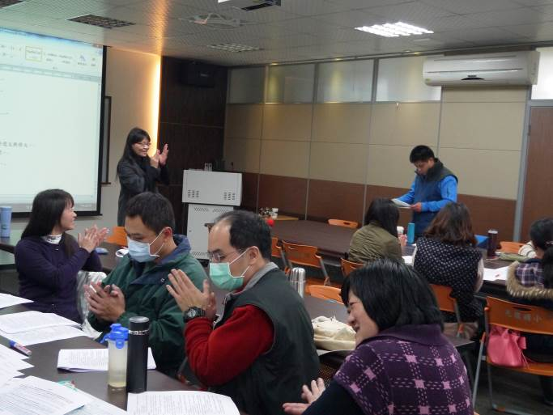
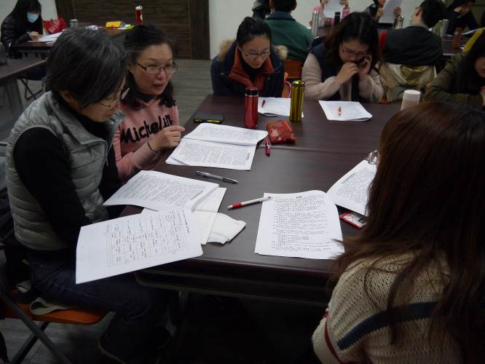

老師們討論實作-直接選用文 現場老師分享自己原文修改文本
本之編修方向。 理由。

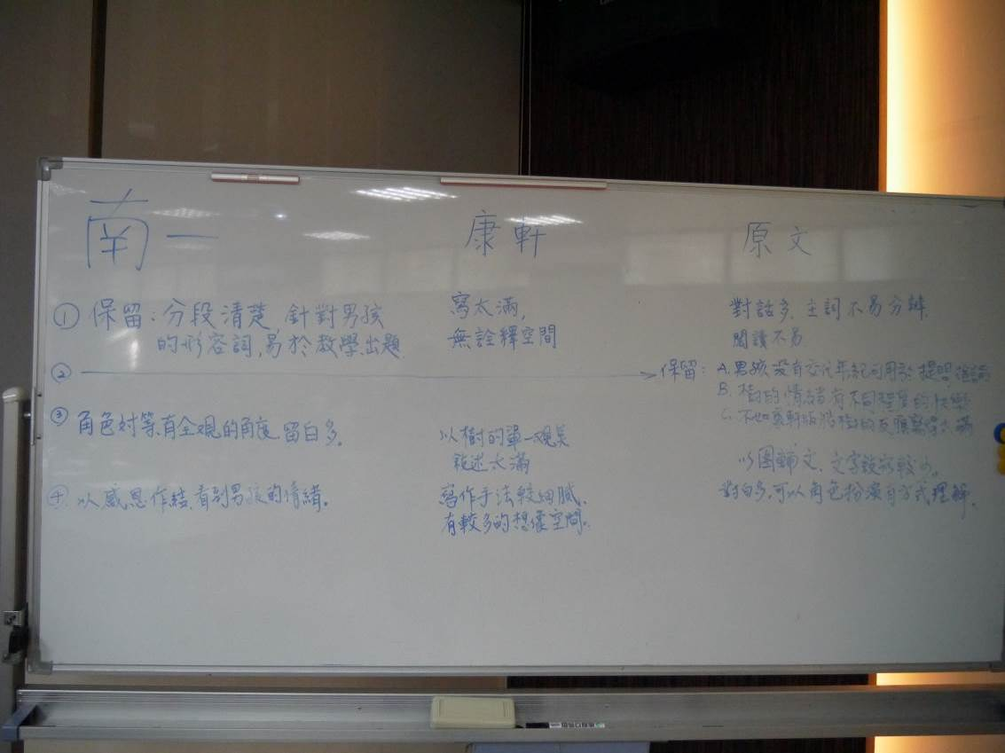 直接選用，愛心樹
【實作紀錄】: 直接選用，愛心樹

版本 | 南一 | 康軒 | 原文
優點 | 1.保留:分段清楚，針對男孩的形容詞，易於教學、出題。  2.  3.角色對等，有全觀的角度，留白多。  4.以感恩作結，看到男孩的情緒。 | 1.寫作手法較細膩。  2.有較多的想像空間。 | 保留:  - 男孩沒有交代年紀，可用於提問推論。  - 樹的情緒有不同程度的推論。  - 不如康軒版將樹的情緒寫太滿。  對白多，可以角色扮演方式理解。
缺點 |  | 1.寫太滿。  2.無詮釋空間。  3.以樹的單一觀點敘述太滿。 | - 對話多，主詞不易分辨。  - 閱讀不易。  - 以圖輔文，文字敘述較少。

